Введение.

Мультимедийное пособие по макетированию входит в число пособий для специализированной довузовской архитектурной подготовки и предназначено для очного и дистанционного обучения абитуриентов архитектурных и дизайнерских вузов, старшеклассников и всех, кто интересуется художественным творчеством. Курс по макетированию был заработан в Московском архитектурном институте ( МАРХИ) и успешно преподается на подготовительных курсах МАРХИ более десяти лет. Автор идеи и сценария канд. арх. Топчий И.В., лекции читают арх. Алонова О.А., арх. Винокурова А.Е., арх. Гулевич Н.Н., канд. арх. Калмыкова Н.В., арх. Максимова И.А., канд. арх. Русанова Е.А., арх. Свиридова А.В., арх. Стефанская Н.Ю.

Пособие включает двадцать теоретических разделов, каждый из которых состоит из видео лекции и слайд – шоу (для показа ключевых моментов лекции в более крупном масштабе), существует возможность распечатывания текста лекции и ее аудио записи.

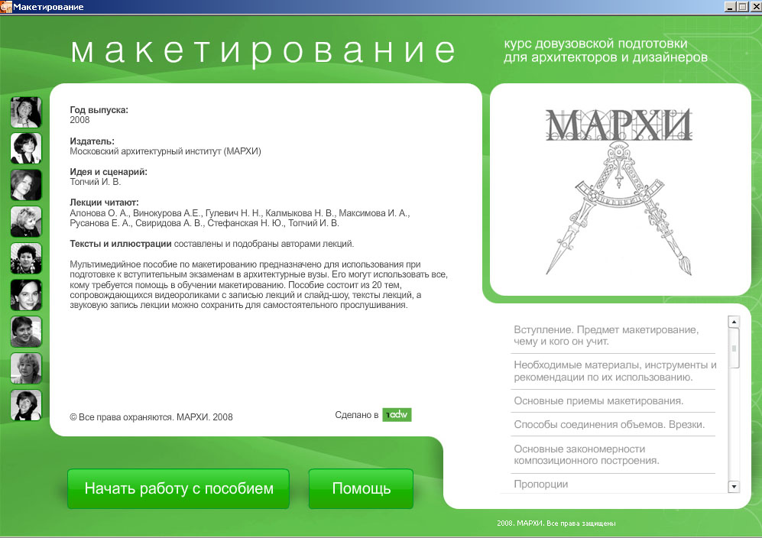

Рис. 1 Титульный лист пособия. Справа внизу - содержание пособия.

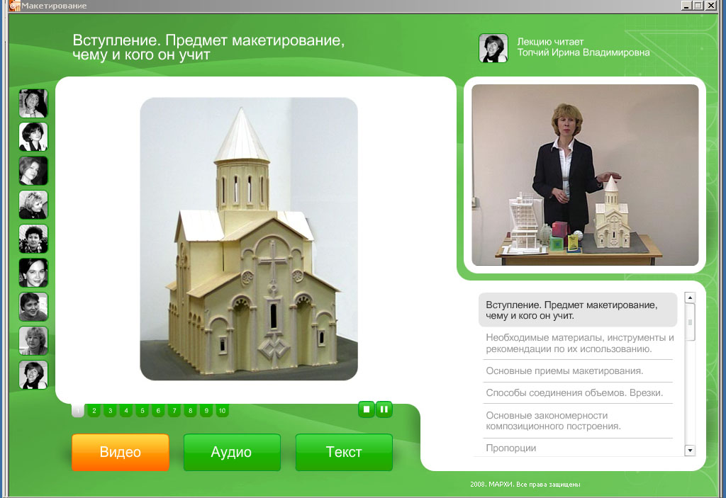

Рис. 2. Вступление. На большом экране демонстрируется слайд-шоу, на маленьком экране- видео мастер класс.

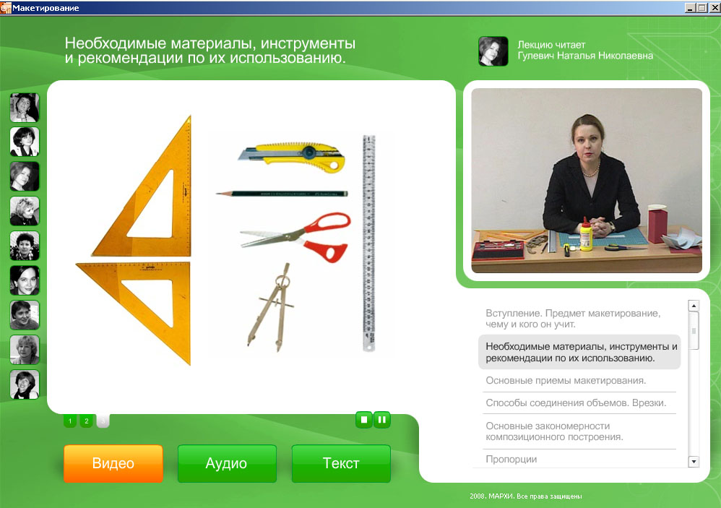

Рис. 3. Лекция. Активная кнопка «видео» окрашена оранжевым цветом.

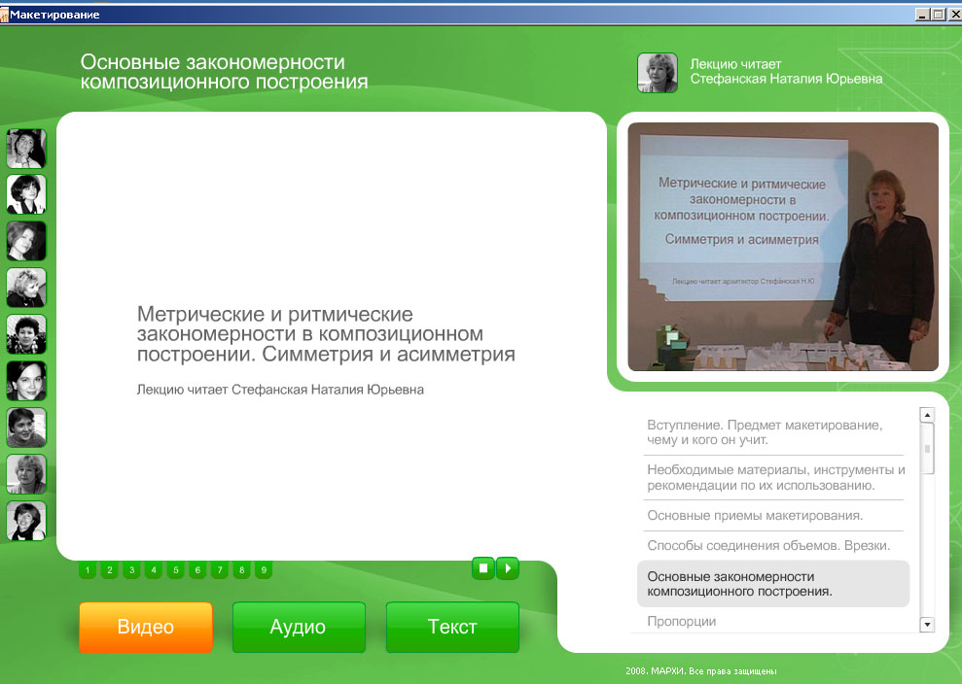

Рис. 4. Лекция. Пособие позволяет свободно перемещаться как внутри самой лекции (закладки внизу большого экрана), так и по содержанию, выбирая необходимый материал.